

EU-Konformitätserklärung
(nach EN ISO/IEC 17050-1)

Hersteller
Name  Anschrift | dm-drogerie markt GmbH + Co. KG  Am dm-Platz 1  76227 Karlsruhe  Deutschland
Die alleinige Verantwortung für die Ausstellung dieser Konformitätserklärung trägt der Hersteller.
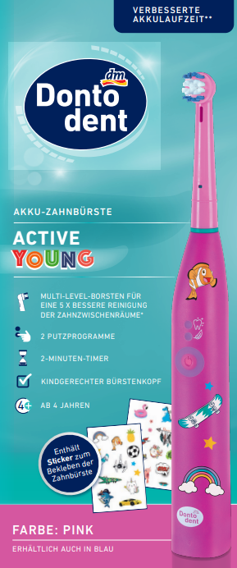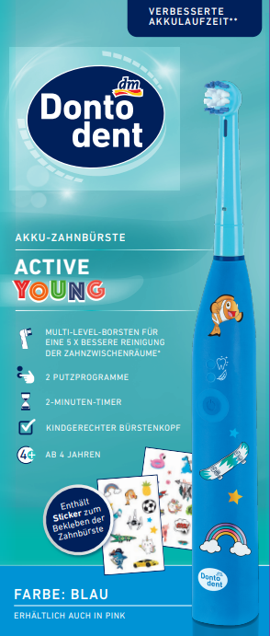
Produktbeschreibung

Produktbezeichnung  GTIN | Dontodent  Akku-Zahnbürste Active Young (A133/4663)  4066447363333 (rosa)  4066447363357 (blau)
Das oben beschriebene Produkt erfüllt die einschlägigen Harmonisierungsrechtsvorschriften der Union:
Richtlinie 2014/35/EU
Richtlinie 2014/30/EU
Richtlinie 2009/125/EG
Verordnung (EU) 1275/2008
Richtlinie 2011/65/EU
Richtlinie (EU) 2015/863

Und ist konform mit:
EN 60335-1 2012 + A11 :2014 + A13 :2017 A1:2019 + A14:2019 +
A2:2019 + A15: 2021
EN 60335-2-52 2003 + A1 :2008 + A11 :2010 + AC :2012 + A12:2019
EN 62233 2008 + Ber.1 :2008
EN IEC 61000-3-2 2019
EN 61000-3-3 2013+ A1:2019
EN 55014-1 2017 + A11:2020
EN 55014-2 2015
EN 50564 2011
EN IEC 63000 2018

Ort, Datum | Karlsruhe, 8. Februar 2023
Unterschrift | _________________________________________
Name, Position | Miriam Hopprich, Bereichsverantwortliche Produktmanagement II
Name des Herstellers | dm-drogerie markt GmbH + Co. KG

